**EVIDENCIA DE APRENDIZAJE 1. MODELO ESTRELLA DE UN DATA MART**

**OSSMAN MEJÍA GUZMÁN**

**GRUPO PREICA2401B010076**

**OLIMPO DE JESÚS MACEA HERNÁNDEZ**

**GRUPO** [**PREICA2401B010094**](https://iudigital.instructure.com/courses/15609)

**INSTITUCIÓN UNIVERSITARIA DIGITAL DE ANTIOQUIA**

**INGENIERIA DE SOFTWARE Y DATOS**

**BASES DE DATOS II**

**VICTOR HUGO MERCADO**

**MEDELLÍN**

**ABRIL DE 2024**

**INTRODUCCIÓN**

Esta evidencia de aprendizaje da cuenta del diseño de un modelo estrella para un data mart. El modelo estrella es una técnica de modelado de datos que busca, especialmente, optimizar los datos correspondientes a almacenes de datos y data mart.

El esquema lógico de un modelo de estrella consta de una tabla central denominada hechos y diversas tablas de dimensiones. La tabla central de hechos, almacena datos susceptibles de análisis, mientras que las tablas de dimensiones almacenan datos utilizados para agrupar, clasificar o filtrar las medidas de la tabla de hechos.

El buen diseño de los data mart, asegura la eficiencia de los procesos de inteligencia de negocios, por lo tanto, esta evidencia de aprendizaje permite desarrollar las competencias necesarias para su análisis y diseño dependiendo de las necesidades de la empresa.

**OBJETIVO GENERAL**

Diseñar e implementar un modelo de estrella que permita analizar y responder a tres categorías específicas: identificar el producto más vendido, la categoría con más productos y el año con más ventas en una empresa de jardinería.

**OBJETIVOS ESPEFICOS**

Identificar las tablas de hechos, métricas, dimensiones y atributos clave para el análisis de datos propuesto.

Diseñar e implementar el modelo de estrella teniendo en cuenta las necesidades de análisis establecidas y la base de datos de la empresa de jardinería como fuente de datos.

**PLANTEAMIENTO DEL PROBLEMA**

La evidencia de aprendizaje plantea un problema bastante frecuente, especialmente en el ámbito empresarial. En este caso, la empresa de jardinería que se toma como estudio de caso para el ejercicio, carece de un sistema que permita realizar el análisis de sus datos de ventas y entender, por ejemplo, las tendencias clave que impulsan su negocio.

La falta de análisis de datos puede dificultar, entre otros, la identificación de oportunidades de mejora o la toma de decisiones estratégicas en la empresa. En este sentido, el ejercicio de aprendizaje requiere el análisis y diseño de un data mart que dé respuesta a las necesidades del negocio para comprender procesos propios de las ventas como el producto más vendido, la categoría con más productos vendidos y el año con más ventas. Esta información ayudará al desarrollo de la inteligencia de negocios en la empresa.

En el apartado siguiente se detalla el proceso mediante el cual se da respuesta al análisis y diseño del modelo estrella para el data mart de la empresa de jardinería.

**ANÁLISIS DEL PROBLEMA**

El diseño del modelo de estrella para el data mart de la empresa de jardinería requiere en primer lugar, realizar un análisis detallado para comprender los requisitos y las necesidades del negocio, en este sentido, el primer paso es analizar el modelo relacional de la base de datos para entender como están organizadas las entidades y relaciones de dicho modelo y así, poder realizar el proceso de transformación en un modelo dimensional. En este sentido, se realizó el cargue de la base de datos relacional en el motor SQL y se evaluó la calidad e integridad de los datos.

Posteriormente se realizó el primer borrador de modelo de estrella, en este borrador se incluyeron los campos y atributos necesarios para el análisis de pedidos, incluyendo, además, detalles del producto, información del cliente, fechas de pedido, entre otros. Este ejercicio permitió determinar las relaciones y las interconexiones entre los diferentes conjuntos de datos para identificar las dimensiones y la tabla de hechos.

Finalmente, se realizó el diseño de dos (2) modelos estrella, como se expone en el apartado siguiente, cada uno con sus dimensiones y tabla de hechos.

**PROPUESTA DE LA SOLUCIÓN**

Para abordar el problema planteado, se propone la implementación de un modelo de estrella que permita realizar análisis de datos de manera eficiente y responder a las necesidades específicas de la empresa de jardinería. Por lo tanto, se adjuntan **dos** modelados de datos en estrella que responden a:

**Modelo A**: el modelo de data mart completo que permite realizar una gran cantidad de consultas.

**Modelo B**: el modelo de data mart que responde a los requerimientos de la evidencia de aprendizaje que tiene como objetivo “analizar y responder a tres categorías específicas: identificar el producto más vendido, la categoría con más productos y el año con más ventas, utilizando la base de datos Jardinería como fuente de datos.”

**DESCRIPCIÓN DEL MODELO DE ESTRELLA (A)**

El modelo de estrella (A) está diseñado para gestionar eficientemente los pedidos de los clientes. La tabla de hechos se denominó *hechos_pedidos_cliente* y actúa como el núcleo central de la estrella. Esta tabla contiene los campos de ID_producto, ID_empleado y ID_tiempo que permiten relacionar las dimensiones. Además de los campos de las tablas de *pedidos, detalle­_pedidos* y *clientes* provenientes de modelo relacional.

Las dimensiones están conectadas a la tabla de hechos para proporcionar contextos adicionales y facilitar el análisis de los datos. La dimensión *empleado_oficina* ofrece información sobre los empleados, incluyendo detalles como nombre, apellido, dirección de correo electrónico, puesto y detalles de la oficina donde trabajan. Esto permite que el data mart pueda analizar los pedidos en función de los empleados y/o oficinas.

La dimensión *productos_categorias* proporciona información sobre los productos incluidos en los pedidos, como su nombre, proveedor, descripción, cantidad en stock, precios y categoría a la cual pertenece.

Finalmente, la dimensión *dim_tiempo* proporciona contextos temporales para los pedidos, con detalles como la fecha completa, el mes y el año en que se realizó el pedido. Esto facilita el análisis de tendencias a lo largo del tiempo y la identificación de patrones en los pedidos de los clientes.

**DISEÑO DEL MODELO DE ESTRELLA (A)**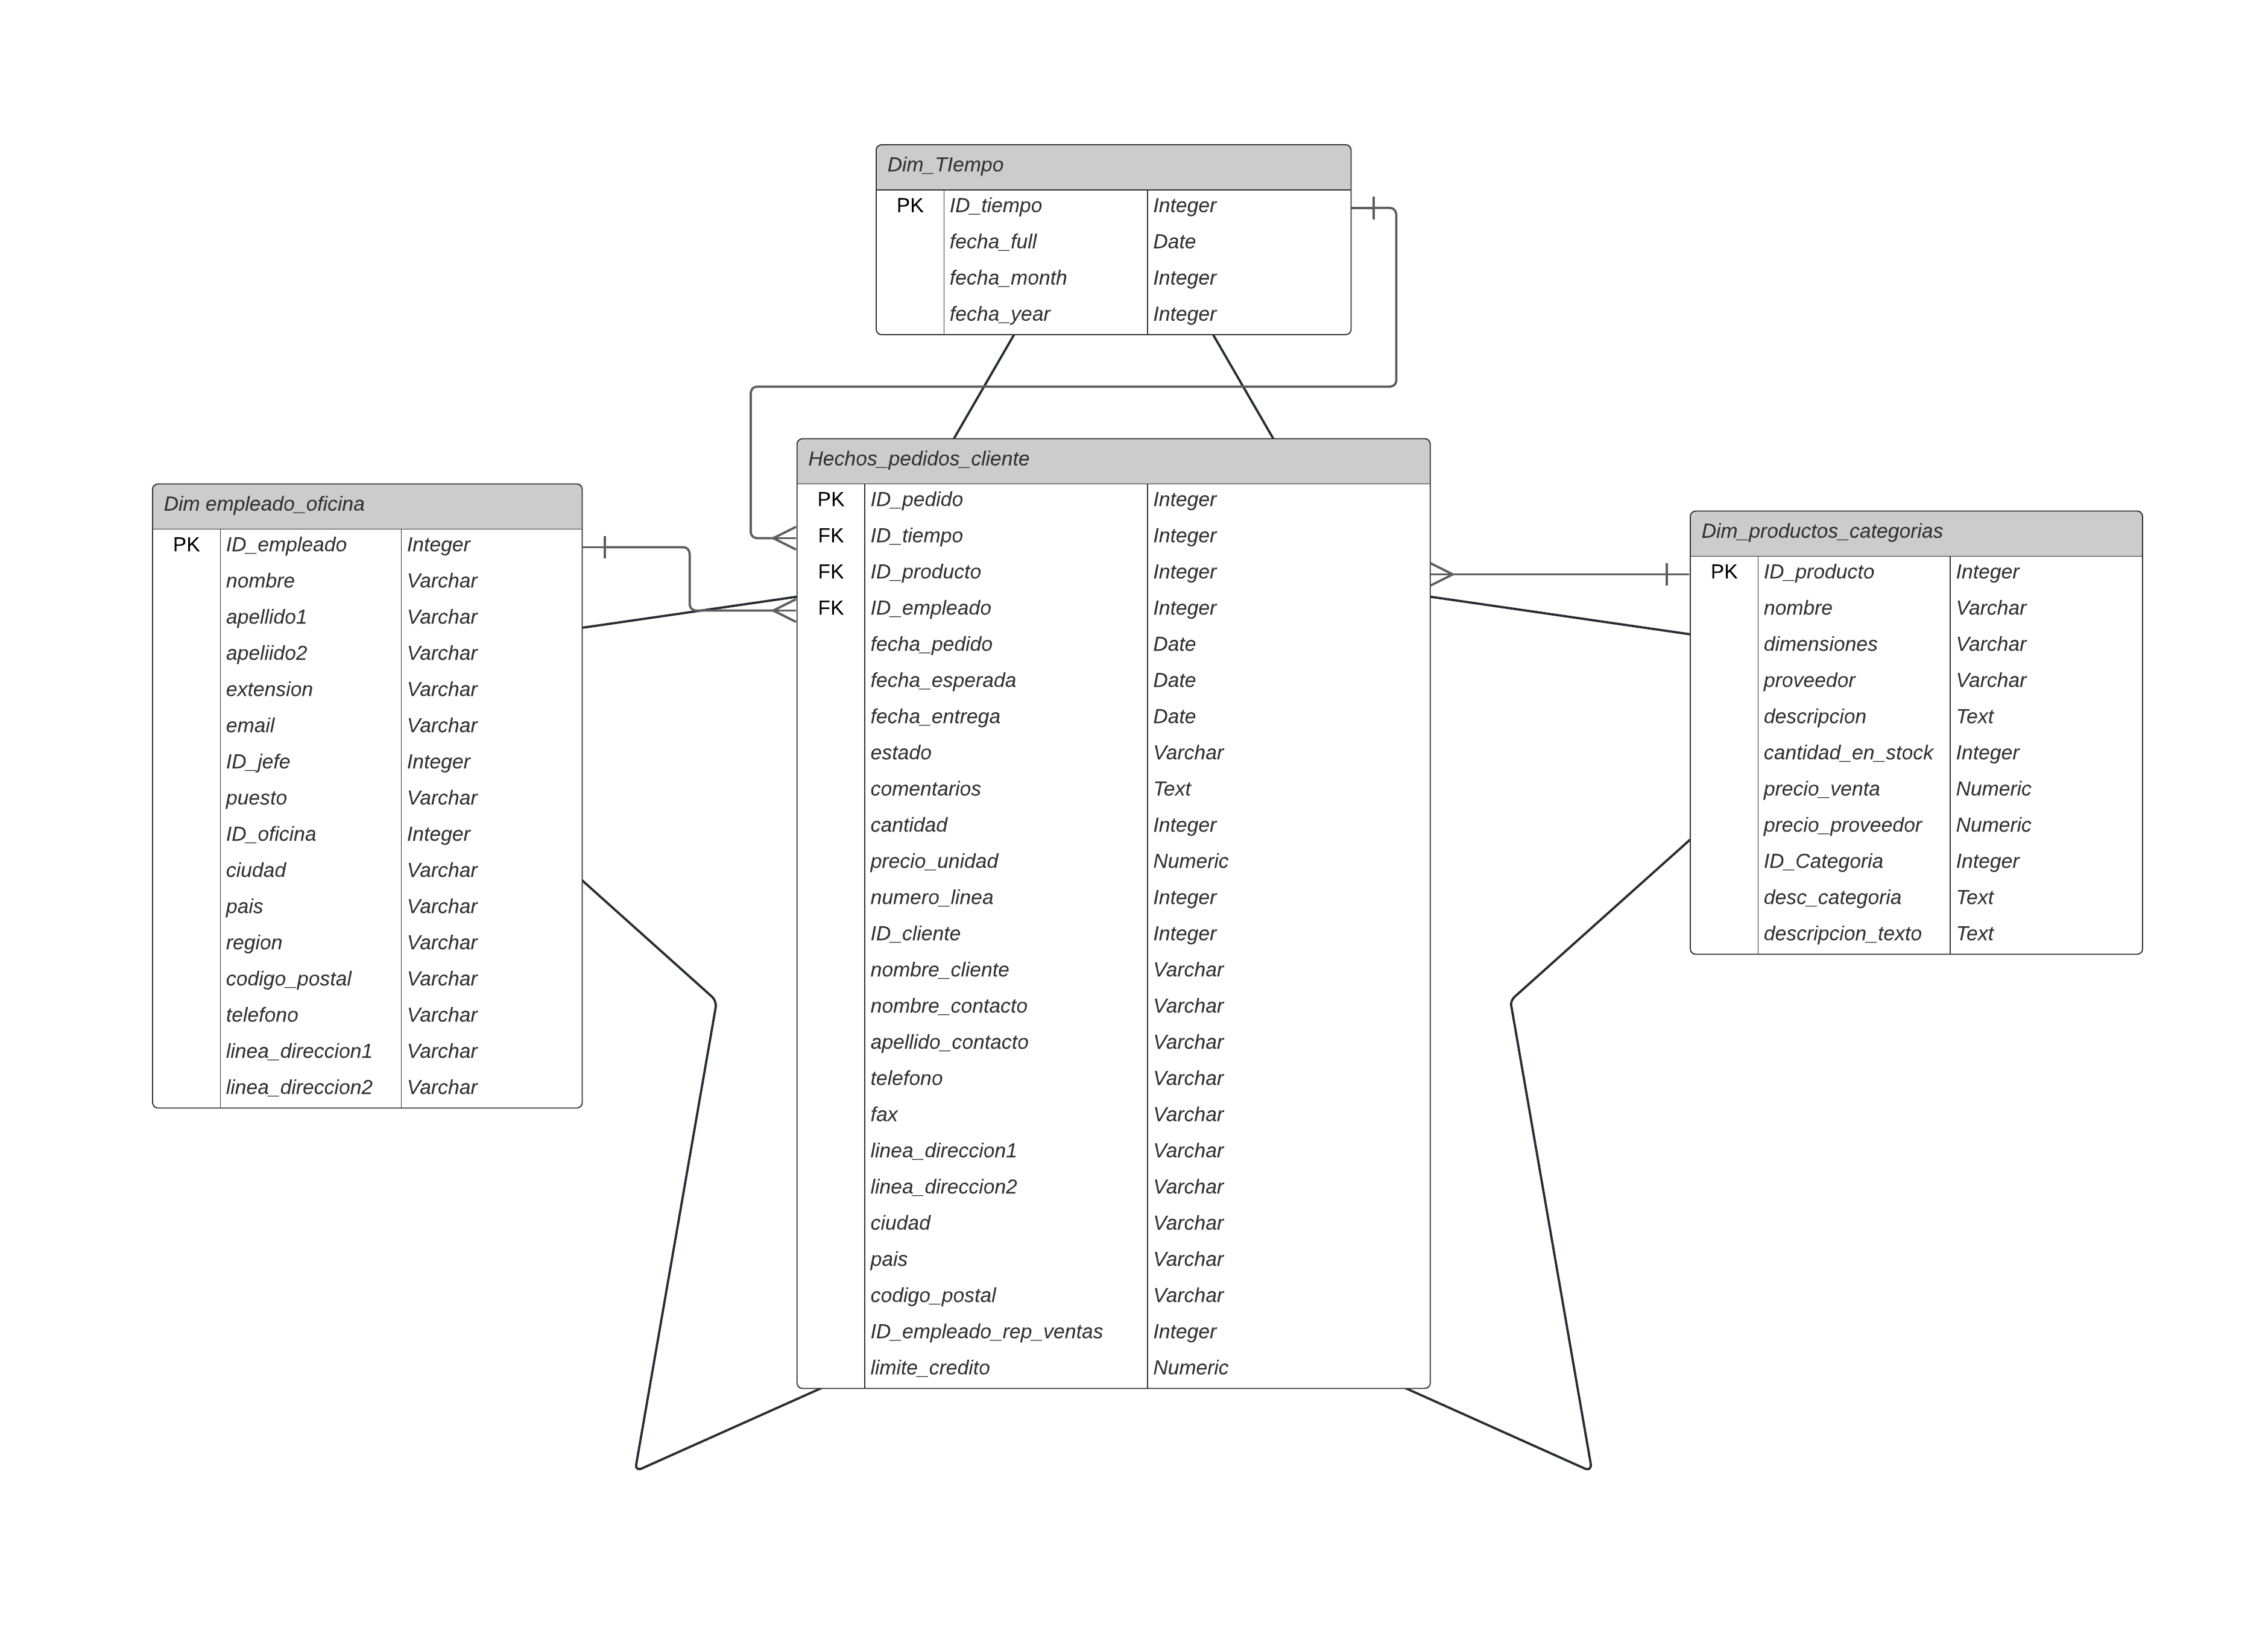

**LISTA DE DIMENSIONES PROPUESTAS DEL MODELO (A)**

|  |  |
| --- | --- |
| **Dimensiones** | |
| **Nombre** | **Atributos** |
| Dim_Tiempo | ID_tiempo  fecha_full  fecha_month  fecha_year |
| Dim_Empleado_Oficina | ID_empleado  nombre  apellido1  apeliido2  extension  email  ID_jefe  puesto  ID_oficina  Ciudad  pais  region  codigo_postal  teléfono  linea_direccion1  linea_direccion2 |
| Dim_productos_categorias | ID_producto  nombre  dimensiones  proveedor  descripción  cantidad_en_stock  precio_venta  precio_proveedor  ID_Categoria  desc_categoria |

**DESCRIPCIÓN DEL MODELO DE ESTRELLA (B)**

Este modelo cuenta con una tabla de hechos basada en las tablas *pedidos* y *detalles_pedidos* del modelo relacional, ya que son las tablas que contienen la información de los pedidos generados con sus diferentes productos y cantidades. Adicional a ello, la tabla de hechos contiene dos campos cuantificables, cantidad y precio unidad para realizar las métricas de productos más vendidos y categoría más vendida.

Las dimensiones del modelo son: *tiempo* que permite consultar las ventas por periodos de tiempo específico, la dimensión *productos_categoría* que agrupa los datos de las tablas *producto* y *categoría de producto* y, la dimensión *cliente_pago* que facilita la consulta de los clientes a los cuales están asociadas los pedidos.

**DISEÑO DEL MODELO DE ESTRELLA (B)**

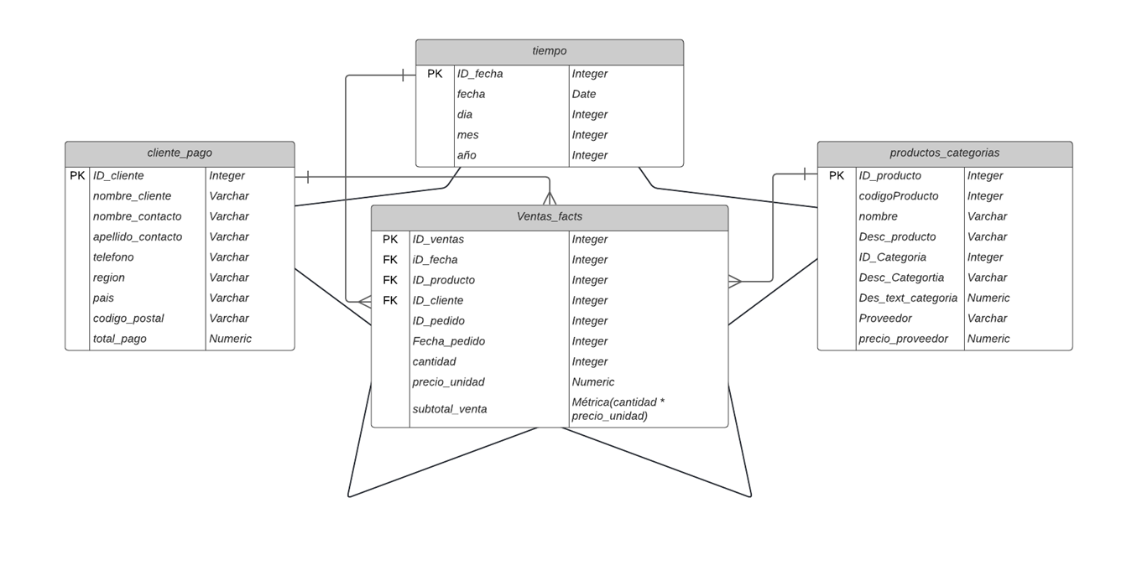

**LISTA DE DIMENSIONES PROPUESTAS DEL MODELO (B)**

|  |  |
| --- | --- |
| **Dimensiones** | |
| **Nombre** | **Atributos** |
| Productos_categoria | ID_producto  codigoProducto  nombre  Desc_producto  ID_Categoria  Desc_Categortia  Des_text_categoria  Proveedor  precio_proveedor |
| Dim_Tiempo | ID_Fecha  Fecha  Dia  Mes  Año |
| Cliente_pago | cliente_pago  ID_cliente  nombre_cliente  nombre_contacto  apellido_contacto  telefono  región  país  codigo_postal  total_pago |

**CONCLUSIONES**

Este ejercicio de evidencia de aprendizaje ha permitido desarrollar las capacidades para el análisis y diseño de un modelo dimensional, siendo clave para comprender a fondo la naturaleza, especificaciones y características del modelo de estrella.

Se ha logrado entender cómo se relacionan los hechos con sus dimensiones y, en particular, cómo las variaciones de los modelos permiten realizar otro tipo de consultas y análisis, lo cual es relevante en la inteligencia de negocios.